**ESCUELA NORMAL DE EDUCACIÓN PREESCOLAR**

**Licenciatura en Educación preescolar**

**Ciclo escolar 2022 – 2023**



***ANÁLISIS DE PRÁCTICAS***

***Y***

***CONTEXTOS ESCOLARES***

**Nombre de la alumna: Frida Alejandra Aguilar Aleman.**

**Número de lista: 1 Grupo: A**

**Nombre del trabajo:**

**UNIDAD II**

**Nombre del docente: Rosa Velia Del Río Tijerina**

**Fecha: Junio 2023**

|  |  |
| --- | --- |
| **TEMA** | Unidad II. Saber pedagógico e interacción en el aula. |
| Dominios y desempeños del perfil de egreso | Desarrolla el pensamiento reflexivo, crítico, creativo y sistémico y actúa desde el respeto, la cooperación, la solidaridad, la inclusión y la preocupación por el bien común |
| Perfil profesional | Caracteriza la diversidad de la población escolar que atiende, considerando modalidad, contextos socioculturales y niveles de desarrollo cognitivo, físico y socioemocional, para establecer una práctica docente situada e incluyente. |
| **ACUERDOS DE EVALUACION** | realizar los procesos de observación  realizar el análisis de los procesos  redactar el primer escrito  conformar la versión final del relato |
| **PRODUCTO** | elaboración de un relato en forma de narrativa para describir los aspectos manejados en la unidad de acuerdo a la descripción de una imagen |
| **CONDICIONES PARA EL PORTAFOLIO** | se elabora el relato, se reescribe complementando elementos, se revisa y describe en el formato, y se entrega en escuela en red como evidencia de unidad |

ACTIVIDA: narrativa

Trabajo para presentar:

Narrativa para construir un relato con los elementos solicitados describiendo la imagen seleccionada. Tomando en cuenta estas prácticas de observación

**RUBRICA**

ESCUELA NORMAL DE EDUCACIÓN PREESCOLAR

Asignatura: ACERCAMIENTO A PRACTICAS EDUCATIVAS Y COMUNITARIAS

En el presente documento se plasmará una narrativa sobre la experiencia que se tuvo en la segunda jornada de observación.  La práctica de observación se llevó a cabo en el mismo jardín de niños a manera de binas por grupo.

La jornada de observación se llevó a cabo en el jardín de niños Ramon G. Bonfil, ubicado en la colonia 15 de Mayo 209-202, Ejidal, C.P 25354, Arteaga Coahuila.

Se acudió a dicha jornada los días 27, 28 y 29 de marzo del año en curso.

Lunes 27 de marzo del 2023.

El día lunes iniciaron las jornadas de observación, la organización fue en binas por grupo.

En el grupo multigrado (segundo y tercero) a cargo de la docente Vanessa Jannette Solis Aldape, las educadoras llegaron al jardín a las 8:30 de la mañana, se pasó lista, y se integraron a los grupos correspondientes,  al ser temporada de graduaciones, a la hora de entrada, las docentes se encontraban con las madres de familia, a manera de organizar la graduación y los planes correspondientes a esta.

La docente comenzó su clase saludando a los alumnos, y pasando lista, asistieron en total 16 niños, 11 niñas y 7 niños, una de las problemáticas que se presenta dentro del aula es la cantidad de alumnos que faltan diariamente, pues la docente comentó que en total son más de 30 alumnos, y acuden a clases la mitad, incluso menos, sumado a esto, otra problemática que se presenta es la cantidad de alumnos que no portan el uniforme correspondiente.

Después de pasar lista, la docente en conjunto con los alumnos escribieron la fecha en el pizarrón, ella comenzaba escribiendo, y después pasaba a los alumnos al frente para que ellos lo escribieran, en este aspecto se pudo notar una gran mejoría, pues a inicios de mes, en la primera jornada de observación, los alumnos aún tenían problemas para identificar los días de la semana y los meses, así como la identificación de palabras para escribir.

La primera actividad del día consistía en que los  niños identificaran los números en un cartel que se tenía en el pizarrón,  la docente al conocer bien los aprendizajes y las necesidades de sus alumnos, sabia que numero especifico preguntaría a cada uno de ellos, a esto se le suma que al ser grupo multigrado, debe adecuar su planeación para ambos grados, y abarcar las necesidades de todos sus alumnos. La mayoría de los niños no tenían problema al identificar los números que la maestra les mostraba.

Después de lonchar y salir al patio a jugar, los niños entraron de nuevo al salón de clases,  la siguiente actividad era más didáctica, la maestra repartió hojas con forma de limón con números escritos a las docentes practicantes para que las ocultaran en todo el jardín, se formaron equipos y salieron al jardín a buscar los limones, la mayoría de los niños las encontraron rápidamente, al entrar al salón, cada equipo en conjunto con la docente, contaron los limones que había recolectado cada equipo, y para finalizar ubicaron los limones por orden en una recta numérica, (1-3). Los niños finalizaron el día exhaustos, después de buscar en el patio, la maestra los dejó descansar, puso a los alumnos videos en la televisión para que esperaran a que los padres de familia fueran por ellos.

Martes 28 de Marzo del 2023.

De igual manera, las educadoras llegaron al jardín a las 8:30 de la mañana, hubo descontento por parte de algunas alumnas debido a la impuntualidad de compañeras, pues si no estaban todas no se podía ingresar al jardín.

Al estar en los grupos correspondientes, los niños se sentían en mucha más confianza con las practicantes, la docente titular, entró al salón dando los buenos días, y paso lista pidiéndole a una de las niñas (Itzel) que contara al resto de sus compañeros, los contó de uno en uno sin tener errores, como una rutina, la maestra en conjunto con los alumnos escribieron la fecha en el pizarrón.

Este día en especial, se observó con más cautela a uno de los alumnos, Gael, pues en la primera jornada de observación, Gael se sentaba solo, sus compañeros comentaban a las practicantes que Gael era muy violento con sus compañeros y su maestra.

Conversando con la docente, ella mencionó que Gael tenia estos problemas de conducta debido al gran descuido por parte de su papá, ya había hecho varias llamadas de atención al padre de familia debido a las condiciones en las que el niño acudía a la escuela, en ese momento la docente tenía juntas con el padre de familia y el alumno, juntas que evidentemente dieron frutos.

Actualmente, Gael ya se sienta con otros compañeros, participa notoriamente en clases, y tiene una mejor actitud con sus compañeros. Esta mejoría se le atribuye en 100 por ciento a la docente, pues ella se involucró por el bien y el mejoramiento de su alumno.

Para la actividad del dia de hoy, la docente solicitó a los alumnos traer material desde casa, los alumnos llevaron un cuchillo SIN FILO, limones, azúcar, un vaso y una cuchara, este material se utilizará para hacer una limonada, la docente explicó la actividad a los alumnos, realizó carteles llamativos para atraer la atención de sus alumnos, donde plasmó los materiales, y el procedimiento paso a paso para realizar su limonada, y al finalizar la explicación realizó una limonada a manera de ejemplo para sus alumnos.

La docente titular en conjunto con las practicantes ayudaron a los alumnos a realizar su limonada, la mayoría de los niños llevaron el material que les solicitaron, iniciaron terminando de cortar los limones, pues venían previamente cortados, la docente tuvo que retirar un cuchillo a una alumna, pues éste contaba con mucho filo, y era peligroso para ella y sus compañeros. Al terminar de cortar sus limones los exprimieron en su vaso, la maestra les dijo que podían probar el sabor del limón, lógicamente, a la mayoría les parecía demasiado agrio, solo a Vanessa le gusto el sabor del limón, tanto que bebió todo el limón y no pudo seguir con la actividad.

Seguido de esto los niños agregaron el azucar y el agua fresca para poder mezclar, terminaron su limonada y antes de poder tomarla, la maestra les repatio toallitas humedas para que pudieran limpiar sus mesas de trabajo, al terminar de limpiar los niños pudieron disfrutar su limonada.

Este método parece el más adecuado, pues es una de las técnicas para que el niño aprenda, lo que mas les llama la atención, es mediante la experiencia, y que los niños realicen las actividades ellos mismos, cometiendo errores y teniendo experiencias mediante los sentidos, el gusto, la vista, el olfato y el tacto.

Miercoles 29 de Marzo del 2023.

El dia miercoles se presentaron muy pocos alumnos, a consecuencia del mal clima, como el dia anterior los alumnos ayudaron a la maestra con el pase de lista, siendo un total de 10 alumnos de 30. La actividad que se tenia planeada para el dia de hoy era realizar un coctel de frutas, pero debido a la falta de alumnos no se pudo realizar, la maestra recogio los materiales a los niños que lo habian llevado, para poder realizar la actividad cuando asisitieran mas.

La docente decidio motivar a los niños bailando, para quitarse el frio, todos bailaron y cantaron sus canciones favoritas, a la hora del receso la docente no les permitio salir por el frio, los alumnos comieron dentro del salon y jugaron ahí mismo.

Para la siguiente actividad la maestra repartio copias a los alumnos, en donde tenian que identificar en el abecedario la letra con la que iniciaba su nombre y a su vez las vocales, se pudo observar que al ser un grupo multigrado la docente tenia mas carga de trabajo, pues no eran las mismas actividades para segundo que para tercero, aun asi los alumnos se encuentran en un buen nivel de acuerdo a su grado.

Conversando con la docente menciono que la elaboracion de su planeacion requeria un poco mas de trabajo, pero el amor y pasion que le tenia a su carrera la motivaba.

Sorprendio a las alumnas practicantes la disponibilidad de la docemte, siempre se mostro respetuosa y dispuesta a apoyar y enseñar, tambien se pudo observar la buena comunicación que tenia la docente con sus compañeras, con su directora y con los padres de familia.

Fue maravillosa la manera en la que motivaba a sus alumnos, la maestra enciono que ella siempre les mencionaba que eran capaces de realizar todo lo que se propusieran.

En la tercera jornada de observación, se realizo los días 29, 30 y 31 de mayo del año en curso, realizada en el mismo jardín de niños, y en el mismo grupo multigrado, primero y segundo.

Se tuvo la oportunidad de interactuar con el grupo, realizando una actividad del curso “Mundo naturaly social desde la comunidad” a cargo de la maestra Yixie Laguna Montañez, actividad que planteamos desde la primera jornada de observación, dónde se obervó y buscó alguna problemática para puder utilizar el ABP (aprendizaje basado en problmas), en la segunda visita, realizamos la planeación de nuestra actividad, que se presentó a la docente del grupo y a la directora para que la firmara y autorizara.

En la ultima jornada de observación, se tuvo muy poco tiempo para realizar las actividades que se tenían planeadas, pues tenían ensayos de graduación.

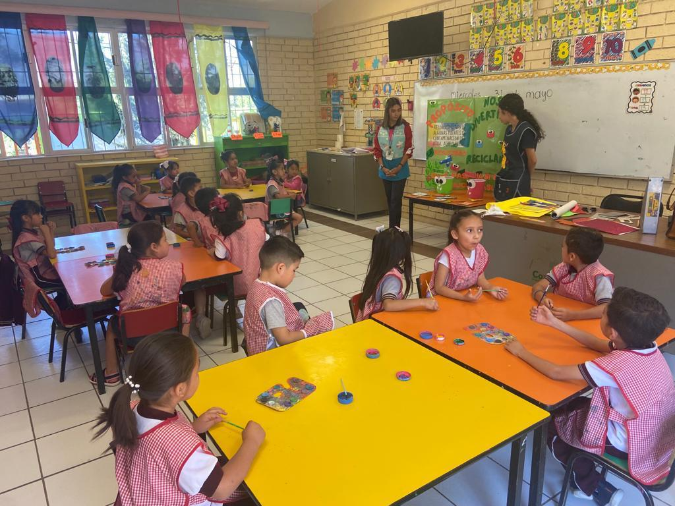

Inicialmente se elaboró una mampara que contuviera la información del proyecto, el título, el propósito, la hipotesis, los materiales y el resultado que se esperaba obtener del proyecto.

La actividad estaba relacionada con el reciclaje y la importancia de las 3R, el día Lunes 29 de mayo se realizó la primera parte de la actividad, que fue la presentación de la mampara, se explicó el proposito de nuestra actividad, y se presentó un video animado acerca de las 3R, y como llevarlas a cabo.

Los alumnos se mostraban seguros, pues era un tema que ya habían visto con su maestra, participaban y nos daban sus comentarios, también estaban emocionados con el video, prestando la atención necesaria, esto se debió a que se aplico esta actividad antes de receso, se pudo tener la atención de los alumnos.

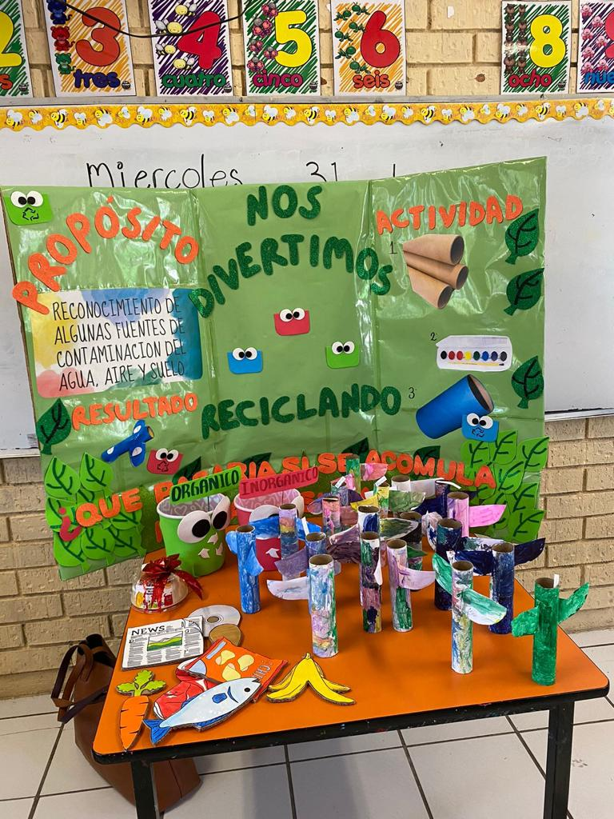Para la restroalimentación, preguntamos que habían aprendido en el video, y todos supieron responder asertivamente.

En la aplicación de esta primera actividad, no se presentó ningun problema de control de grupo.

El dia jueves primero de junio, se presentó la segunda actividad, consistia en explicarles nuevamente la importancia de separar la basura, se les presentó a los alumnos dos contenedores de basura, uno orgánica, y otro de basúra inorgánica, asi como ejemplos de distinta basúra, cascaras de frutas, envolturas de frituras, latas de aluminio, entre otras.

Los alumnos pasaron al frente para clasificar la basura en los contenedores correspondientes.

Mientras los alumnos se encontraban en su ensayo de graduación, y en la campaña de vacunación, las alumnas normalistas prepararon los materiales necesarios, en las mesas colocaron tapas con pintura de distintos colores, y acuarelas, también se puso en cada silla un mandil para que los alumnos no ensuciaran su uniforme.

Cuando entraron al salon, se sentaron en su silla, para que las maestras pudieran entregarles el material faltante.

Para la actividad de cierre, se entregó a los alumnos un tubo de carton con dos hojas de papel imitando las alas de un avión, pintado de color blanco.

Se les dio la explicación de como llevarian a cabo la actividad, y los materiales que usarian, como se vió la actividad dias antes, todos los alumnos ya tenian noción de como iban a realizar su actividad.

Al comenzar a trabajar, el grupo estaba muy tranquilo y ordenado, con forme pasaba el tiempo, algunos iban terminando, y comenzaban a distraerse y distraer a otros, algunos alumos incluso comenzaron a pintase manos y cara con las acuarelas, se comenzó a llamar un poco la atención de los alumnos, y recogiendo material de quienes habían terminado.

Se puso nombre a cada uno de los avioncitos realizados por los alumnos, y se pusieron en un lugar donde pudieran secarse.

Para finalizar la actividad, se les entrgo a los alumnos, una toallita humeda, para que pudieran limpiarse la cara, asi como trapos humedos para que limpiaran su mesa de trabajo, finalmente, los niños fueron a lavarse las manos y regresaron por su avioncito.

Ciclo escolar 2022-2023

Maestra: ROSA VELIA DEL RIO TIJERINA

Nombre del alumno: ____________________________________ grado _______ sección ______

|  |  |  |  |  |  |
| --- | --- | --- | --- | --- | --- |
| Rúbrica: narrativa | | | | | |
| ASPECTOS DEL PERFIL GENERAL  Es productor de saber y conocimiento pedagógico, didáctico y disciplinar, reconoce y valora la investigación educativa y la producción de conocimiento desde la experiencia  Desarrolla el pensamiento reflexivo, crítico, creativo y sistémico y actúa desde el respeto, la cooperación, la solidaridad, la inclusión y la preocupación por el bien común  PERFIL PROFESIONAL  Desarrolla una cultura digital para generar procesos de aprendizaje significativo, colaborativo, ético e incluyente en diferentes escenarios y contextos coherentes con el plan y programas de estudio vigentes.  Caracteriza la diversidad de la población escolar que atiende, considerando modalidad, contextos socioculturales y niveles de desarrollo cognitivo, físico y socioemocional, para establecer una práctica docente situada e incluyente. | | | Problema:  los estudiantes reconocerán las prácticas docentes que se desarrollan en las aulas preescolares, en razón de los procesos de enseñar y aprender. Propiciará un acercamiento a las aulas con la finalidad de que observen las relaciones e interacciones que se generan entre el personal docente, entre el alumnado alumnos y los contenidos escolares, a partir de las decisiones que toman a partir de sus saberes, expectativas, visiones y supuestos construidos en torno a la relación educativa. | | |
| Referentes | Preformal 5 | Receptivo 6 | Resolutivo 8-7 | Autónomo 9 | Estratégico 10 |
| **DISTINGUE CLARAMENTE LA INTRODUCCION, EL DESARROLLO Y DESENLACE** | No hay portada, ni presentación no elementos desarrollados | Registra la portada o presentación con errores e incompleta en sus elementos, no se aprecian alguno de los tres elementos solicitados | Elabora una portada o presentación desorganizada y con falta de 2 elementos los tres elementos se diferencian, pero no alcanzan a tener un desarrollo completo | Articula una portada y presentación correcta, solo con la falta de algún elemento (márgenes, sangría, interlineado, espaciado entre párrafos, limpieza) los tres elementos tienen sentido y desarrollo | Crea una portada y presentación correcta (márgenes, sangría, interlineado, espaciado entre párrafos, limpieza) y creativa los tres elementos tienen sentido y están claramente desarrollados |
| **UTILIZA UN COMIENZO ATRACTIVO** | No hay un inicio del relato | Reconoce algunos de los elementos relato, pero su inicio no amina a seguir con la lectura | Realiza una presentación, sin referirse concretamente al relato, animando a seguir con la lectura | Explica de qué trata el relato, describiendo algunos aspectos que enganchan en momentos a continuar con la lectura. Con algo de misterio | Teoriza y vincula con claridad de qué trata el relato especificando, en todo momento aspectos que enganchan para continuar con la lectura con misterio y originalidad |
| **EL RELATO ESTA DESARROLLADO DE FORMA COHERENTE** | No presenta desarrollo del relato | Identifica ideas que no tienen relación con lo que se quiere defender y compartir con los demás, en su tesis y argumentos, en el desarrollo hay incoherencias que afectan su comprensión | Realiza una exposición con poca claridad o da otro elemento de ideas a defender y compartir con los demás, en su tesis y argumentos. El relato presenta algunas incoherencias que no que no afectan su comprensión | Analiza correctamente, pero la expresión presenta algún error, en la idea a defender y compartir con los demás, en su tesis, los argumentos del relato no son del todo coherentes, pero se tiene buena comprensión | Adapta y expone correctamente, utilizando una buena expresión la idea a defender y compartir con los demás en su tesis y argumentos logrando un desarrollo coherente del relato y una comprensión clara y novedosa |
| **CARACTERIZA DE MANERA ADECUADA A LOS PERSONALES** | No presenta la caracterización de ningún personaje | Describe sólo es una lista de los personajes, no hay una caracterización de ellos  No hay dialogo en el relato entre personajes | Comprende y nombra a los personajes de una forma muy básica, perdiendo se confunda uno con otros sin tener una clara distinción de ellos  La presencia del dialogo es poco significativa entre los personajes | Articula a los personajes presentados características personales de cada uno distinguiendo a cada uno de otros  Hay episodios de dialogo entre algunos personajes | Crea una organización de manera que hay conexión lógica entre los personajes caracterizando cada uno de ellos distinguiéndolos de otros  Hay episodios de dialogo entre los personajes |
| **EL RELATO ES ORTOGRÁFICAMENTE CORRECTO** | No hay orden en la sintaxis y se marcan más de 10 errores de ortografía | Registra en el informe más de 5 errores  Ortográficos y más de 5 errores sintácticos. | Realiza un informe que presenta entre 3 y 5 errores ortográficos.  y entre 3 y 5 errores sintácticos | Articula un informe que presenta dos errores de ortografía  Y presenta a lo menos de 2 errores sintácticos | Crea un informe que no presenta errores de ortografía  Y no presenta errores sintácticos |
| **SITUA LA ACCION EN AMBIENTES Y LUGARES APROPIADOS** | No presenta un contenido referente la presentación de la situación | Identifica en la presentación solo un elemento de la situación  Apenas hay menciones de la ambientación | Realiza una presentación de algunos de los elementos de la situación  La descripción de la ambientación es básica pero suficiente para recrear la acción | Analiza y describe en general de los elementos de la situación  La ambientación esta descrita de manera adecuada | Adapta y presenta ampliamente todos los puntos importantes de la situación  La ambientación esta descrita de manera adecuada |
| **MANTIENE EL NARRADOR ESCOGIDO (PRIMERA O TERCERA PERSONA) A LO LARGO DE LA NARRACIÓN** | No presenta una narrativa a lo largo del relato | Describe solo algunas ideas donde hay saltos de la persona narrativa que la hace confusa y poco clara para entender el relato | Ejecuta un resumen donde hay saltos en la persona de la narrativa que no afecta e hilo del relato | Formula de manera ordenada el escrito a lo largo de la narración se mantiene en general el narrador seleccionado dentro del relato | Adapta el argumento manteniéndolo a lo largo de la narración, se establece un escrito claro con base al narrador seleccionado dentro del relato |

Calificación final _________________

**Nota reflexiva**

El realizar este tipo de actividades frente a grupo, ayuda a las estudiantes normalistas a ir entrando en confianza con el grupo, asi como el ir creando planeaciónes, ayudando a crear mas habilidad en este enfoque.

También, el darnos cuenta de los errores que se puedan llegar a presentar, los contratiempos y las adecuaciónes que se pueden hacer, las actitudes que se deben tomar para lograr que la actividad sea exitosa tanto para las alumnas normalistas, como para los alumnos de preeescolar.